ІНСТРУКЦІЯ З ПОДАЧІ ЗАЯВКИ НА УЧАСТЬ В АУКЦІОНІ ЧЕРЕЗ ЕЛЕКТРОННИЙ МАЙДАНЧИК
Для роботи з системою Учаснику потрібна реєстрація в системі. Робота на майданчику відбувається в мережі Інтернет та не потребує завантаження на комп’ютер жодних додатків.
Для подачі заявки на участь в аукціоні Вам потрібно:
- Бути зареєстрованим та ідентифікованим на майданчику. Якщо Ви ще не зареєстровані або не пройшли ідентифікацію на майданчику, радимо Вам переглянути Інструкцію з реєстрації, які знаходяться у розділі «Інструкції» у верхній частині сторінки майданчика.
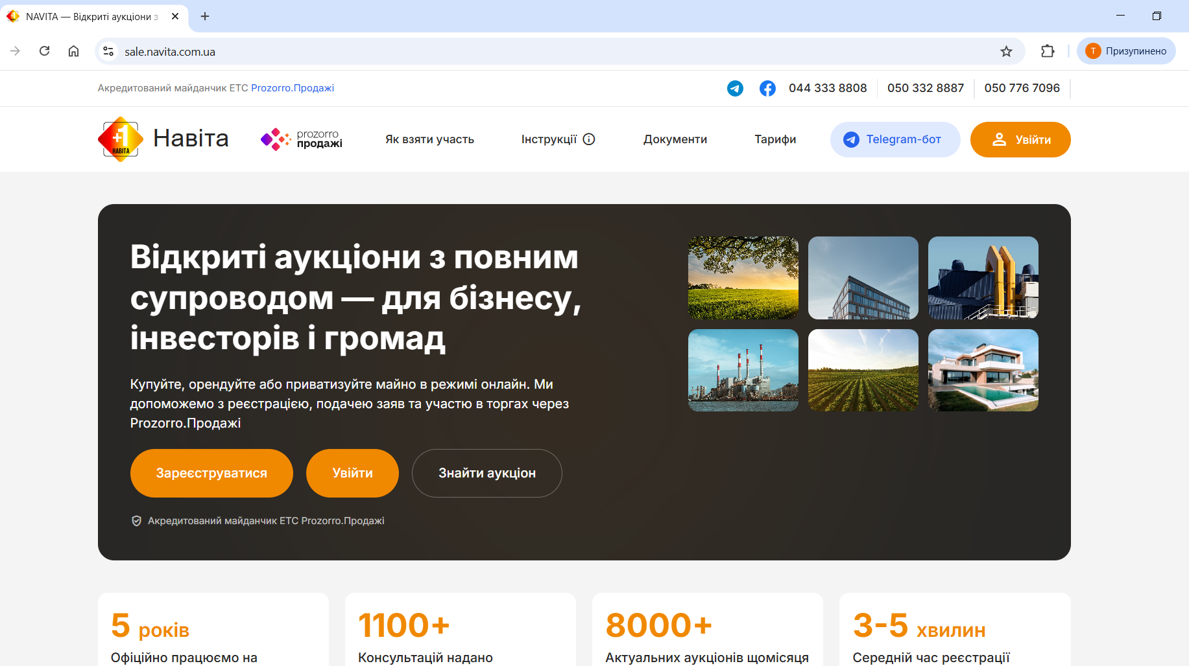
- Знайти аукціон, у якому Ви плануєте взяти участь. Можна вибрати всі аукціони
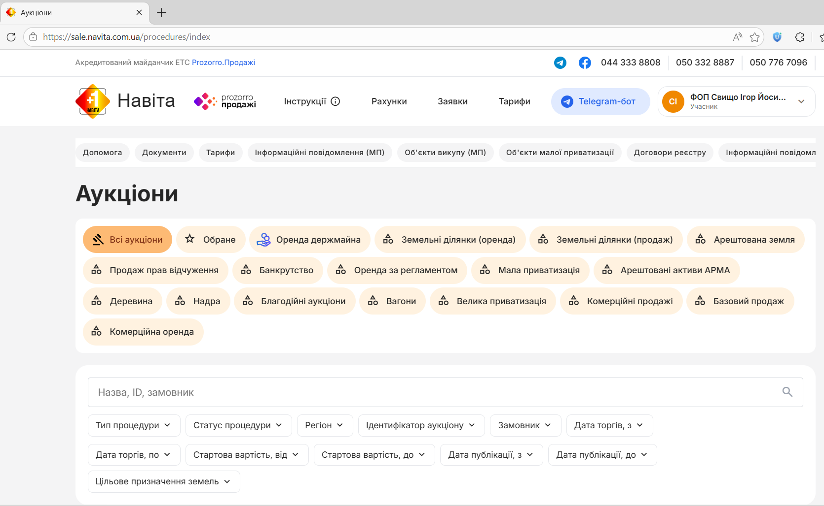
Або вибрати по декількох критеріях Земельні ділянки (оренда)+статус процедури ( прийняття заяв на участь)+ регіон (Закарпатська область)
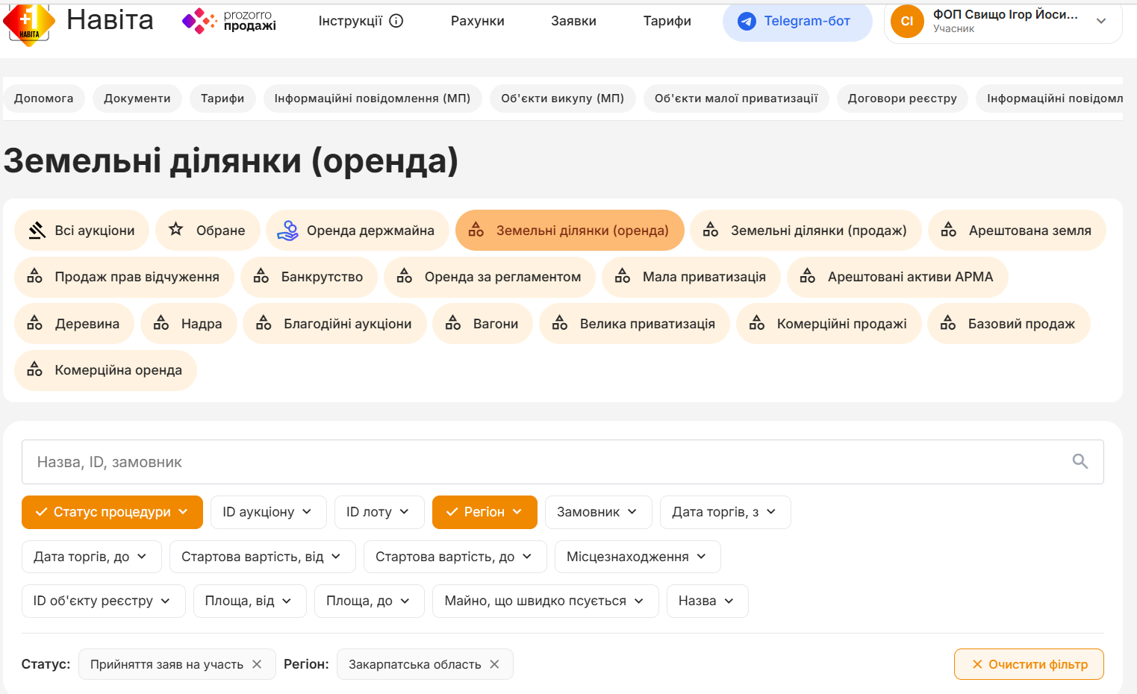

- За умови виконання пункту 1, Вам буде доступна кнопка «Взяти участь»
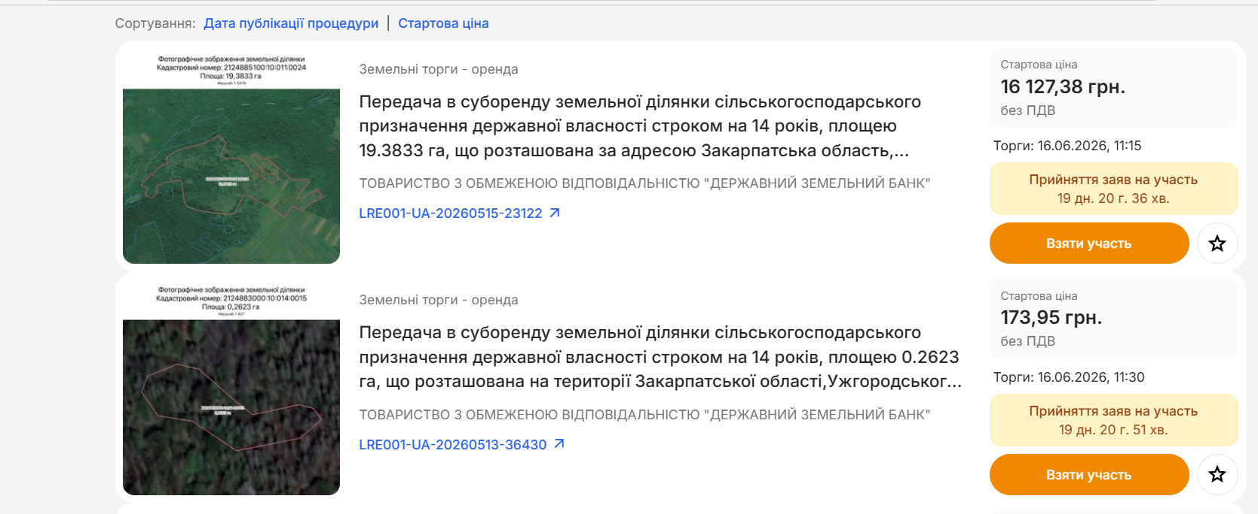
Або в оголошенні про аукціон, за умови виконання пункту 1, Вам буде доступна кнопка «Створити заявку на участь»
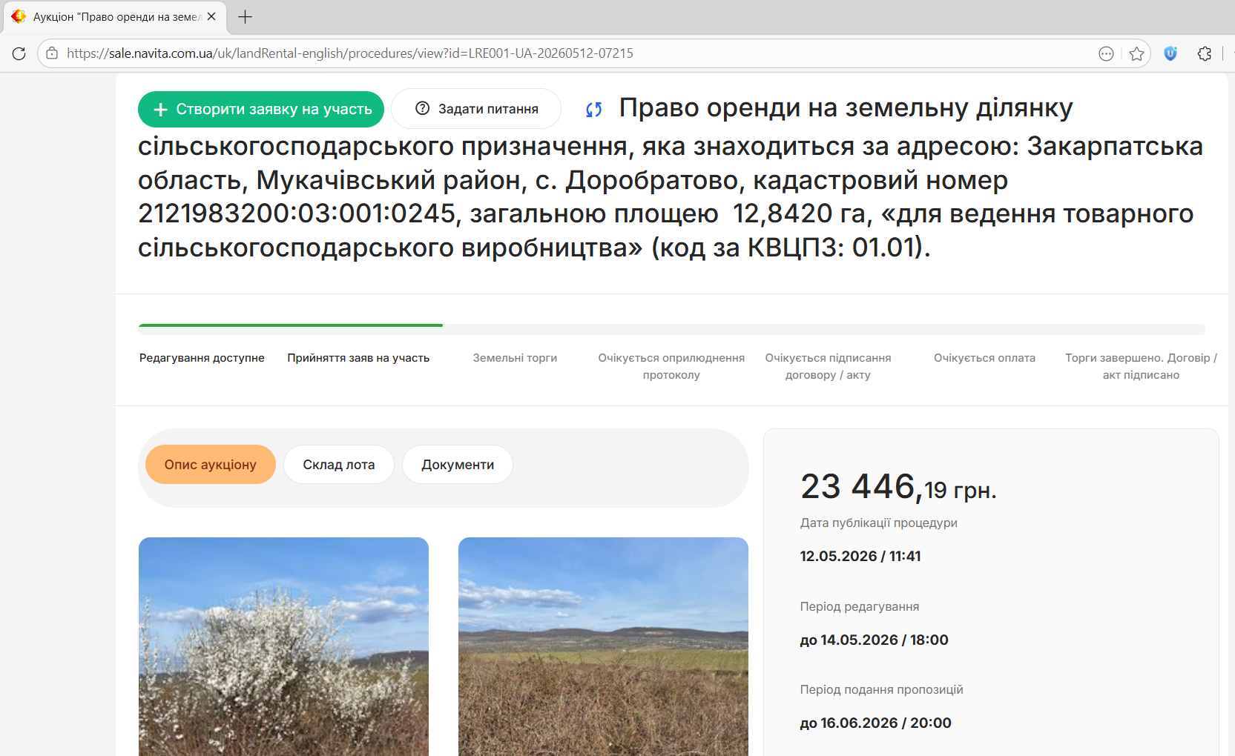

- Натиснувши кнопку «Взяти участь», Ви перейдете до форми подачі пропозиції, у якій Вам необхідно:
- вказати закриту цінову пропозицію, яка не може бути меншою за початкову вартість лоту. Зверніть увагу, що першим робитиме ставку той учасник, який подав найвищу цінову пропозицію, або, за умови однакових пропозицій, той, що подав її раніше.
Зверніть увагу! При участі у голландському аукціоні закрита цінова пропозиція не вказується.
- поставити необхідні позначки погодження та підтвердження та натиснути кнопку «Зберегти».

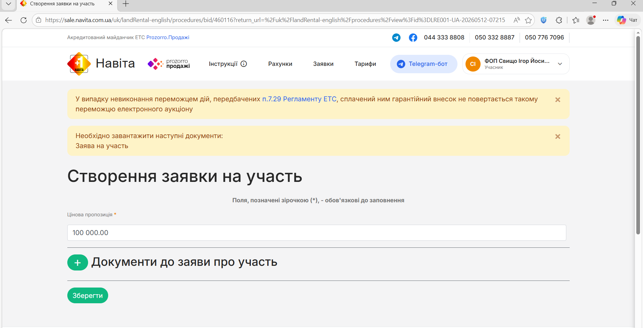

- Після натискання кнопки «Зберегти» у Вас з’явиться можливість створити та переглянути рахунок на сплату гарантійного та реєстраційного внесків, натиснувши кнопку «Завантажити» збережіть рахунки. У Вас з’явиться можливість роздрукувати рахунок з вікна браузера

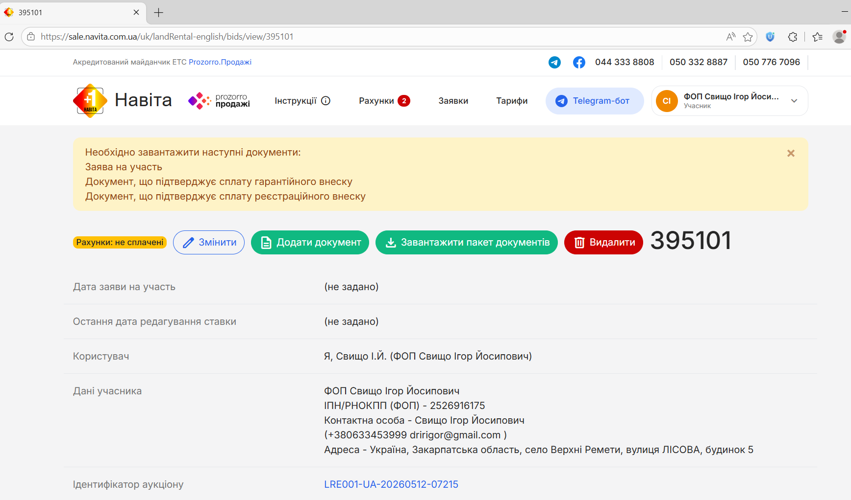
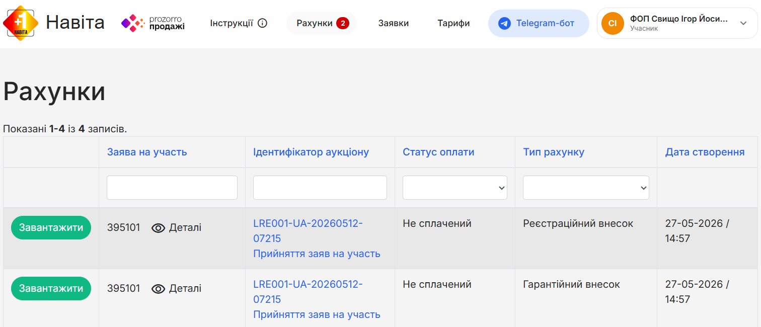
- У вас є можливість завантажити вже заповнені заяви на участь у торгах та перелік документів, які вимагаються Замовником або Порядком проведення подібних аукціонів натисканням кнопки «Завантажити пакет документів», при необхідності додаткових даних до заяви,які не вказувались при реєстрації учасника, потрібно дозаповнити самостійно.
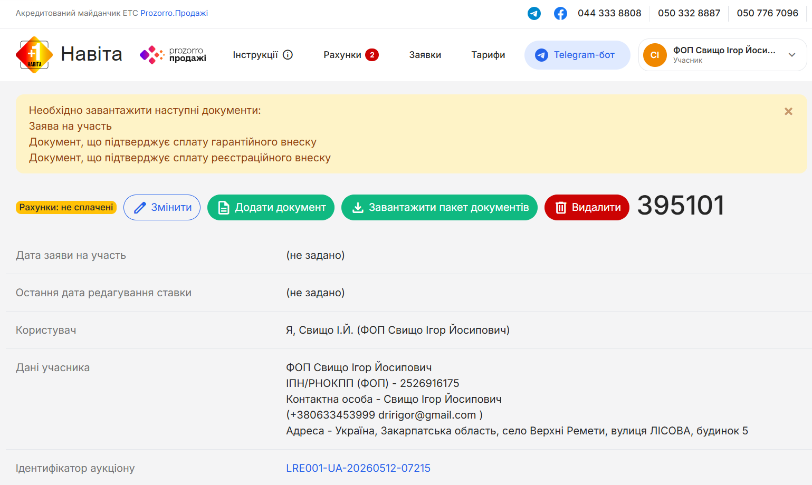
- додати документи, які вимагаються Замовником або Порядком проведення подібних аукціонів натисканням кнопки «Додати документ», обрати тип файлу з випадаючого списку в залежності від того, що саме Ви вантажите, обрати необхідний файл на Вашому комп'ютері та натиснути кнопку «додати файл» та «Зберегти».
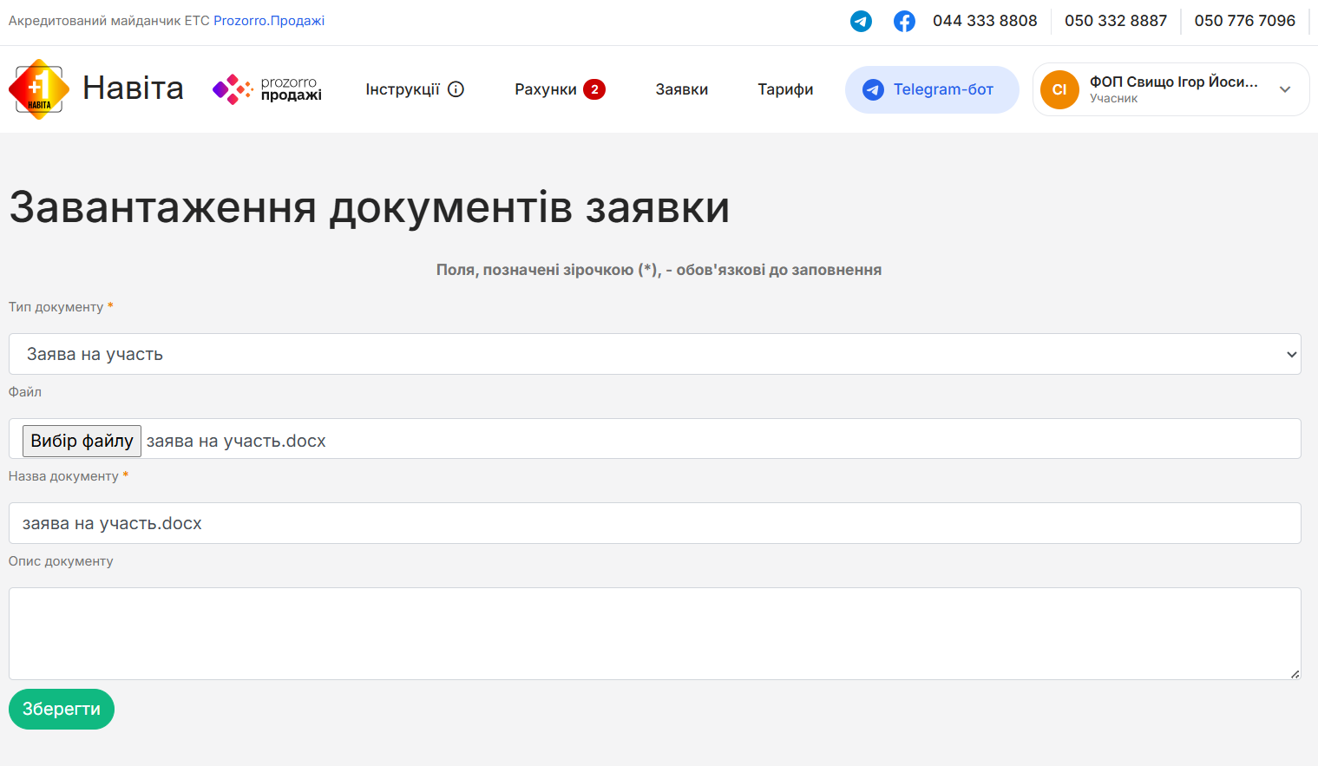

Додайте необхідні документи в розділі «Додати документ» відповідно до вимог Замовника або Порядком проведення подібних аукціонів.
Менеджер перевіряє всі дані та оплати і підтверджує вашу заявку. Після цього ви отримуєте лист на вашу електронну
адресу про те, що ви є учасником торгів

